ЕСТИ - ЕПВ

Одржана трибина у ОШ "Петефи бригада" у Кули.
.
КАКО ИСПЛАТИВО РЕЦИКЛИРАТИ?!
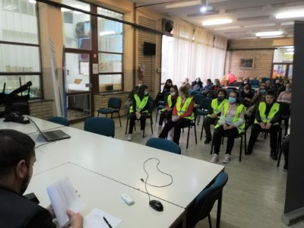
У ЧЕТВРТАК, 6.11.2020. одржана је трибину за чланове Савета родитља и чланове школског еко-тима у сарадњи и сусретљивост руководства ОШ "Петефи бригада" у Кули, на челу са директором Чабом Пожаром. Тема је била развој система прикупљања секундарне сировине у школи, помоћ родитеља и анимација локалне заједнице. Трибина је део едукације и информисања о систему КЕШ - кружна економија у школи, којег већ неколико месеци развијамо у две школе у Општини Кула.
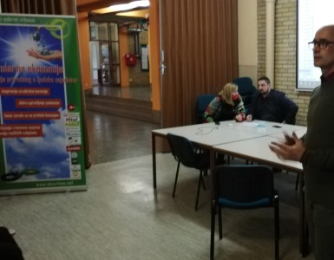
Систем КЕШ осмишљен је да постане центрифуга развоја и ширења еколошке свести о чистом животном амбијенту за целу локалну заједницу. Он ће имати скромне домете уколико се у први мах не прикључе родитељи, који ће свој употребљиви отпад допремати у школу и уколико не анимирају своје пријатеље, познанике, рођаке... да то исто учине. Такође је важно да се у систем прикупљања укључе и пословни оператери, кафићи и ресторани, који генеришу највећу количину, за школу, корисног материјала.
Родитељима смо објаснили шта се и на који начин допрема у школу. Зашто је битно смањити волумен ПЕТ амбалаже, одвојити чепове, испрати боце... Како разликовати ПЕТ од сличних полипропилен боца које се не преузимају? Која врста стакла се прима? Шта је то тврда пластика? Како спречити да се еко-двориште не претвори у сметлиште? Шта то загорчава живот рециклера и како им олакшати и дугорочно их одржати у партнерству?
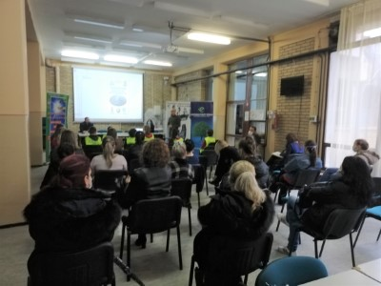
Стога је врло важно да код свих актера система развијемо осећај исплативости, поред еколошке свести, јер само здружене економија и екологија могу обезбедити одрживи развој, што је и основни циљ нашег пројекта.
Родитељи су у интеракцији показали велики интерес за подршку, те се надамо у да ће у наредном периоду мало растеретити школски еко-тим, на челу са координаторком, учитељицом Снежаном Кнежевић, која је и заменица директора.
Ово је лепа прилика и место да грађани Куле уз мали напор континуирано чине добро дело за школу и школску децу. Крајњи ефекат биће чистија Кула и мање смећа на депонији.
Oва активност реализује се у оквиру нашег пројекта "Циркуларна економија - инекција природног у људску заједницу", којег је подржало Министарство заштите животне средине а подршку смо добили и од пословних оператера: Витал, Карнекс, Шећерана Црвенка, Суноко, Медела и Реахем из Србобрана.
Преузето са сајта https://www.ekovrbas.net/info/vesti/692-tribina-kes-u-petefi-brigada-kula-05112020

